2021学年松江一中提前批社团招新方案
松江一中社团分为提前批和一般批次，提前批第一周招新，一般批次第二周招新。提前批社团包括：科技创新社、生物科研社、人文社科专题研究、DIOM社、合唱社、机器人制作社、程序设计、科普英语社、TED演讲、日语入门、田径、男子篮球、女子篮球、健美操、男子足球、女子足球社、排球社、武术社。
1、招新对象：2021级高一新生
2、网络报名时间：9月10日19：30—9月11日22：00
3、网络报名方式：进入校园网主页左侧“网上选课”（红笔圈出的地方）——先选年级——用户名为学号，初始密码为学生就餐卡上的ID号，进入后可以修改密码
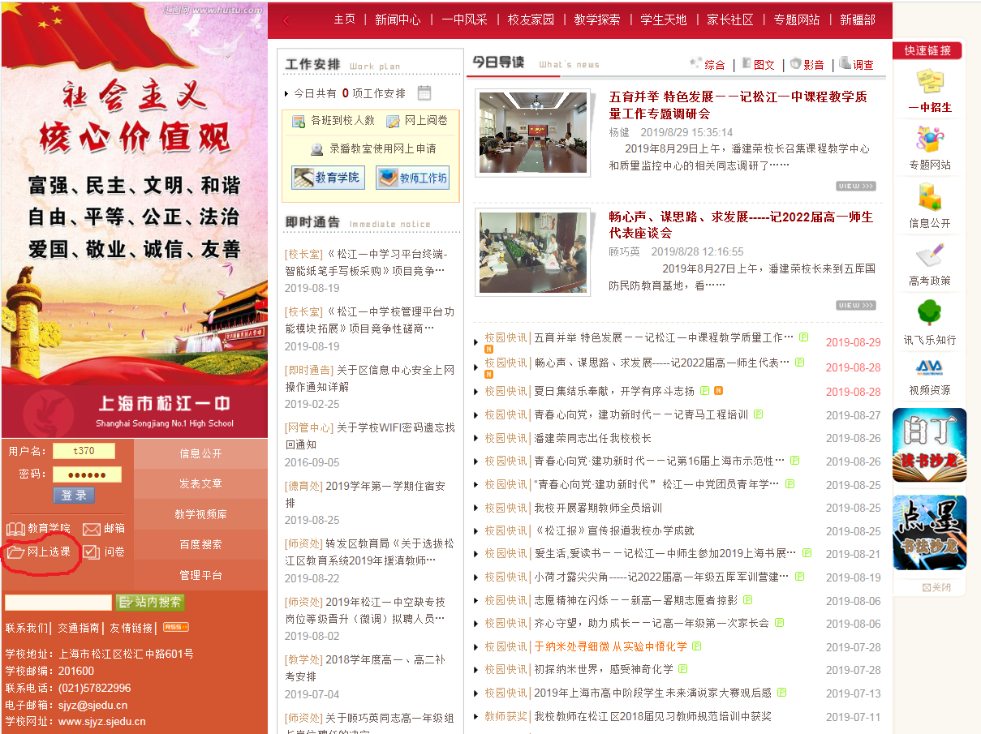
注意：每生只能选报一门
4、线下面试时间：9月13日12：10
5、线下面试地点：
序号 | 社团 | 面试地点
1 | 科技创新社 | 6号楼101
2 | 生物科研社 | 6号楼105
3 | 人文社科专题研究 | 9号楼401、402
4 | DIOM社 | 小剧场
5 | 机器人制作社 | 4号楼103机器人实验室
6 | 程序设计 | 4号楼103机器人实验室
7 | TED演讲 | 南阅览视听室
8 | 田径 | 体育馆
9 | 男子篮球
10 | 女子篮球
11 | 健美操
12 | 男子足球
13 | 女子足球
14 | 排球
15 | 武术
6、未被录用的学生第二周网上报名一般批次社团。
课程教学中心
2021年9月2日

